Pruebas de caja blanca

Paso 1: Modelado del Grafo de Flujo de Control (CFG)

Identificación y numeración de nodos
Nodo | Tipo | Contenido
Nodo 1 | Predicado 1: límite inferior | if (indice >= 0)
Nodo 2 | Predicado 2: límite superior | if (indice < MAX_ASTEROIDES)
Nodo 3 | Bloque de asignación (cuerpo del if) | asteroides[indice].activo = false;
Nodo 4 | Punto de salida unificado | return; (fin de la función)

Estructura de aristas
arista | Significado
1 → 2 | La condición indice >= 0 se evalúa como verdadera.
1 → 4 | La condición indice >= 0 se evalúa como falsa.
2 → 3 | La condición indice < MAX_ASTEROIDES se evalúa como verdadera.
2 → 4 | La condición indice < MAX_ASTEROIDES se evalúa como falsa.
3 → 4 | Finaliza la asignación y el flujo continúa hacia la salida.

Diagrama del grafo
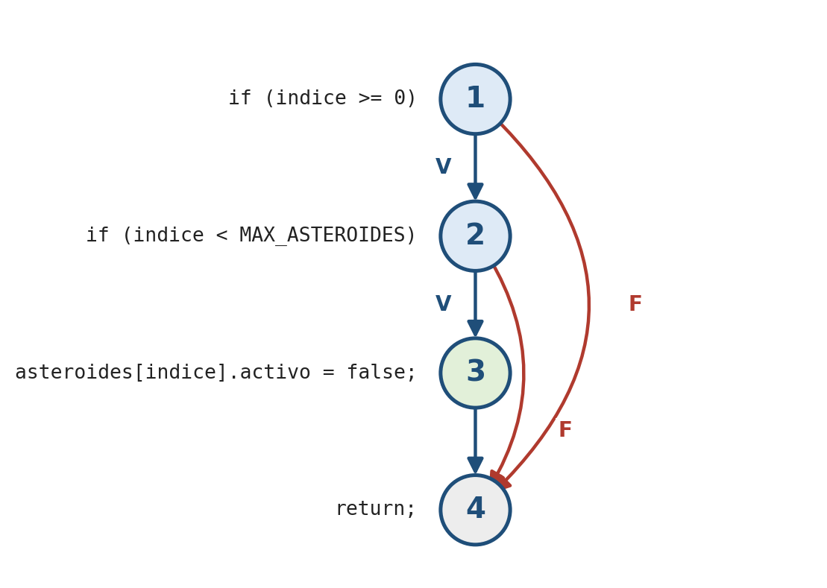
V = condición verdadera · F = condición falsa

Paso 2: Cálculo de la métrica de McCabe

Método A: por fórmula estándar
V(G) = E − N + 2P
- Número de nodos (N): 4
- Número de aristas (E): 5 (1→2, 1→4, 2→3, 2→4, 3→4)
- Componentes conexos (P): 1
V(G) = 5 − 4 + 2(1) = 3

Método B: por nodos predicado
V(G) = P(pred) + 1
- Nodos de decisión: Nodo 1 (indice >= 0) y Nodo 2 (indice < MAX_ASTEROIDES).
- Cantidad de nodos predicado: 2
V(G) = 2 + 1 = 3
Resultado: la suite de pruebas debe tener 3 casos de prueba independientes para garatizar la cobertura del 100 % de sentencias y ramas.

Paso 3: Diseño de casos de prueba unitarios
Camino | Ruta en el grafo | Entrada (indice) | Estado previo (activo) | Resultado esperado (activo) | Justificación / cobertura
Camino 1 | 1 → 4 | -1 | true (en índice 0) | true (en índice 0) | Falla la primera decisión (indice < 0). Por el cortocircuito se ignora el resto y sale directamente.
Camino 2 | 1 → 2 → 4 | 10 | true (en índice 9) | true (en índice 9) | Pasa la primera condición (10 >= 0), pero falla la segunda (10 < 10). No ingresa al cuerpo del if.
Camino 3 | 1 → 2 → 3 → 4 | 3 | true (en índice 3) | false (en índice 3) | Ambas condiciones son verdaderas. Ingresa al Nodo 3 y ejecuta la asignación que desactiva el asteroide.

